### **Nome: Filipe Mota Tocchio Rodrigues Matricula: 2211830**

### **ATIVIDADE AVALIATIVA - ATIVIDADE 1**

### **Tabela Verdade**

Definição de algumas variáveis:

S_𝑓 : Salário fixo (booleano - verdadeiro se é pago, falso se não)

𝐶: Comissão por carro vendido (booleano - verdadeiro se é pago, falso se não)

P: Percentual sobre o total de vendas (booleano - verdadeiro se é pago, falso se não)

B: Bônus (booleano - verdadeiro se é pago, falso se não)

N: Número de carros vendidos (número inteiro)

| N (Carros Vendidos) | Salário Fixo (S_f) | Comissão (C) | Percentual (P) | Bônus (B) | Salário Total |
| --- | --- | --- | --- | --- | --- |
| 0 | Sim | Não | Não | Não | Salário Fixo |
| > 0 e ≤ 10 | Sim | Sim | Sim | Não | Salário Fixo + Comissão + Percentual |
| > 10 | Sim | Sim | Sim | Não | Salário Fixo + Comissão + Percentual + Bônus |

**Código:**

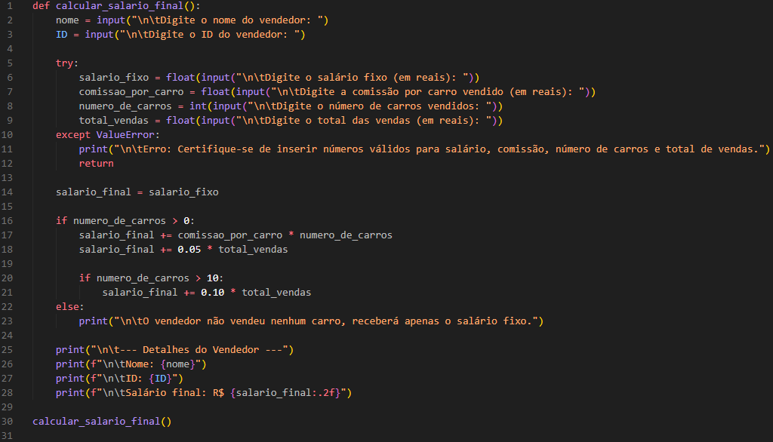

Lembrando que esse código também se encontro no link no repositório: <https://github.com/filipetocchio/Mat_Computacional_S13>

**Explicação do Código:**

1. **Definição da Função**:
   * def calcular_salario_final(): define uma função chamada calcular_salario_final, que contém todo o código necessário para calcular o salário do vendedor.
2. **Coleta de Informações**:
   * nome e ID: O usuário é solicitado a inserir o nome e o ID do vendedor.
   * Um bloco try é usado para capturar entradas do usuário sobre salário fixo, comissão por carro, número de carros vendidos e total de vendas. Se qualquer entrada não puder ser convertida para o tipo esperado, uma mensagem de erro é exibida, e a função é encerrada com return.
3. **Inicialização do Salário**:
   * salario_final = salario_fixo: Inicializa a variável salario_final com o valor do salário fixo.
4. **Lógica de Cálculo**:
   * Um if verifica se o número de carros vendidos é maior que zero:
     + Se sim, calcula o salário adicionando a comissão total (comissão por carro multiplicada pelo número de carros vendidos) e 5% do total de vendas.
     + Se o vendedor vendeu mais de 10 carros, é adicionado um bônus de 10% sobre o total das vendas.
   * Um else trata o caso em que nenhum carro foi vendido, informando que o vendedor receberá apenas o salário fixo.
5. **Saída de Dados**:
   * O código imprime os detalhes do vendedor, incluindo nome, ID e o salário final calculado, formatando o valor em reais com duas casas decimais.
6. **Chamada da Função**:
   * calcular_salario_final(): Esta linha chama a função, iniciando todo o processo.